|  |
| --- |
|  |

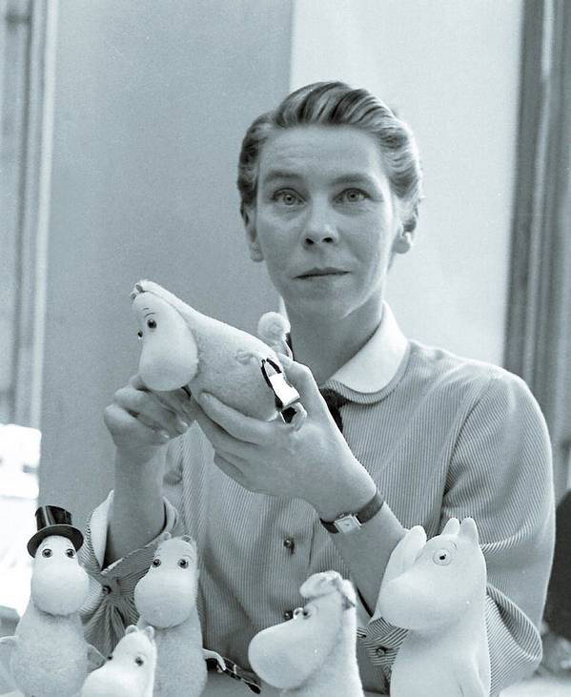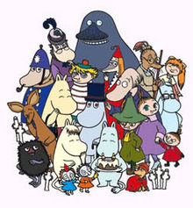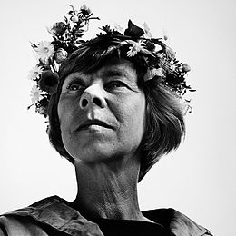

Tove Jansson oli suomenruotsalainen kirjailija.

Hän syntyi vuonna 1914 ja kuoli vuonna 2001

hän eli 86 vuotta. Hänen tunnetuin kirjasarja on muumilaakson tarinoita.

Tove Jansson